Anexa nr. 22
la Documentația standard nr._____
din “____” ________ 20___

Specificaţii tehnice
[Acest tabel va fi completat de către ofertant în coloanele 2, 3, 4, 6, 7, iar de către autoritatea contractantă – în coloanele 1, 5,]

Numărul procedurii de achiziție _______ din ____________
Obiectul achiziției: Corp de iluminat stradal solar
Denumirea bunurilor/serviciilor | Denumirea modelului bunului/serviciului | Ţara de origine | Produ-cătorul | Specificarea tehnică deplină solicitată de către autoritatea contractantă |  | Specificarea tehnică deplină propusă de către ofertant | Standarde de referinţă
1 | 2 | 3 | 4 | 5 |  | 6 | 7
Bunuri
Corp de iluminat stradal solar |  |  |  | Corp de iluminat stradal solar LED 180W cu panou solar  Baterie – Poly Life Po4 de 6v 25w, 3.2v 30A;  Putere LED – 180W – 200W;  Culoare lumină – alb rece;  Timp de încărcare – 4- 6 ,6-8 ore;  Timp de iluminare – 10-12, 12-14 ore;  Senzor de mișcare – din zori pînă în amurg;  Unghi de fascicul – 120;  Înălțime de instalare – 3-6 ,5-7m;  Utilizare – exterior.  Suport de instalare a corpurilor de iluminat stradal solar de plafon  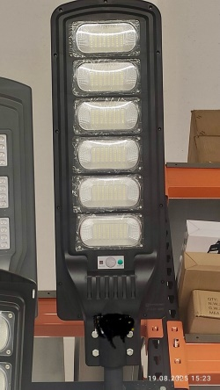  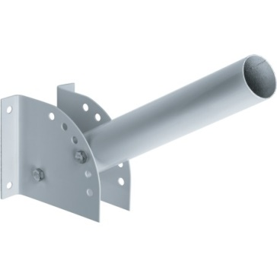

Semnat:_______________ Numele, Prenumele:_____________________________ În calitate de: _____________
Ofertantul: ___________________ Adresa: ________________________________________________________

Anexa nr.23
la Documentația standard nr._____
din “____” ________ 20___
Specificații de preț
[Acest tabel va fi completat de către ofertant în coloanele 5,6,7,8 și 11 la necesitate, iar de către autoritatea contractantă – în coloanele 1,2,3,4,9,10]

Numărul procedurii de achiziție _________ din ____________
Obiectul de achiziției: Corp de iluminat stradal solar

Cod CPV | Denumirea bunurilor/serviciilor | Unitatea de măsură | Canti-tatea | Preţ unitar (fără TVA) | Preţ unitar (cu TVA) | Suma  fără  TVA | Suma  cu TVA | Termenul de  livrare/prestare | Clasificație bugetară (IBAN) | Discount  %
1 | 2 | 3 | 4 | 5 | 6 | 7 | 8 | 9 | 10 | 11
 | Bunuri
44100000-1 | Corp de iluminat stradal solar | buc | 12 |  |  |  |  | 10 zile | MD15TRPBBF337110A00843AC
44100000-1 | Total

Semnat:_______________ Numele, Prenumele:_____________________________ În calitate de: _____________

Ofertantul: ___________________ Adresa: _______________________________________________________

